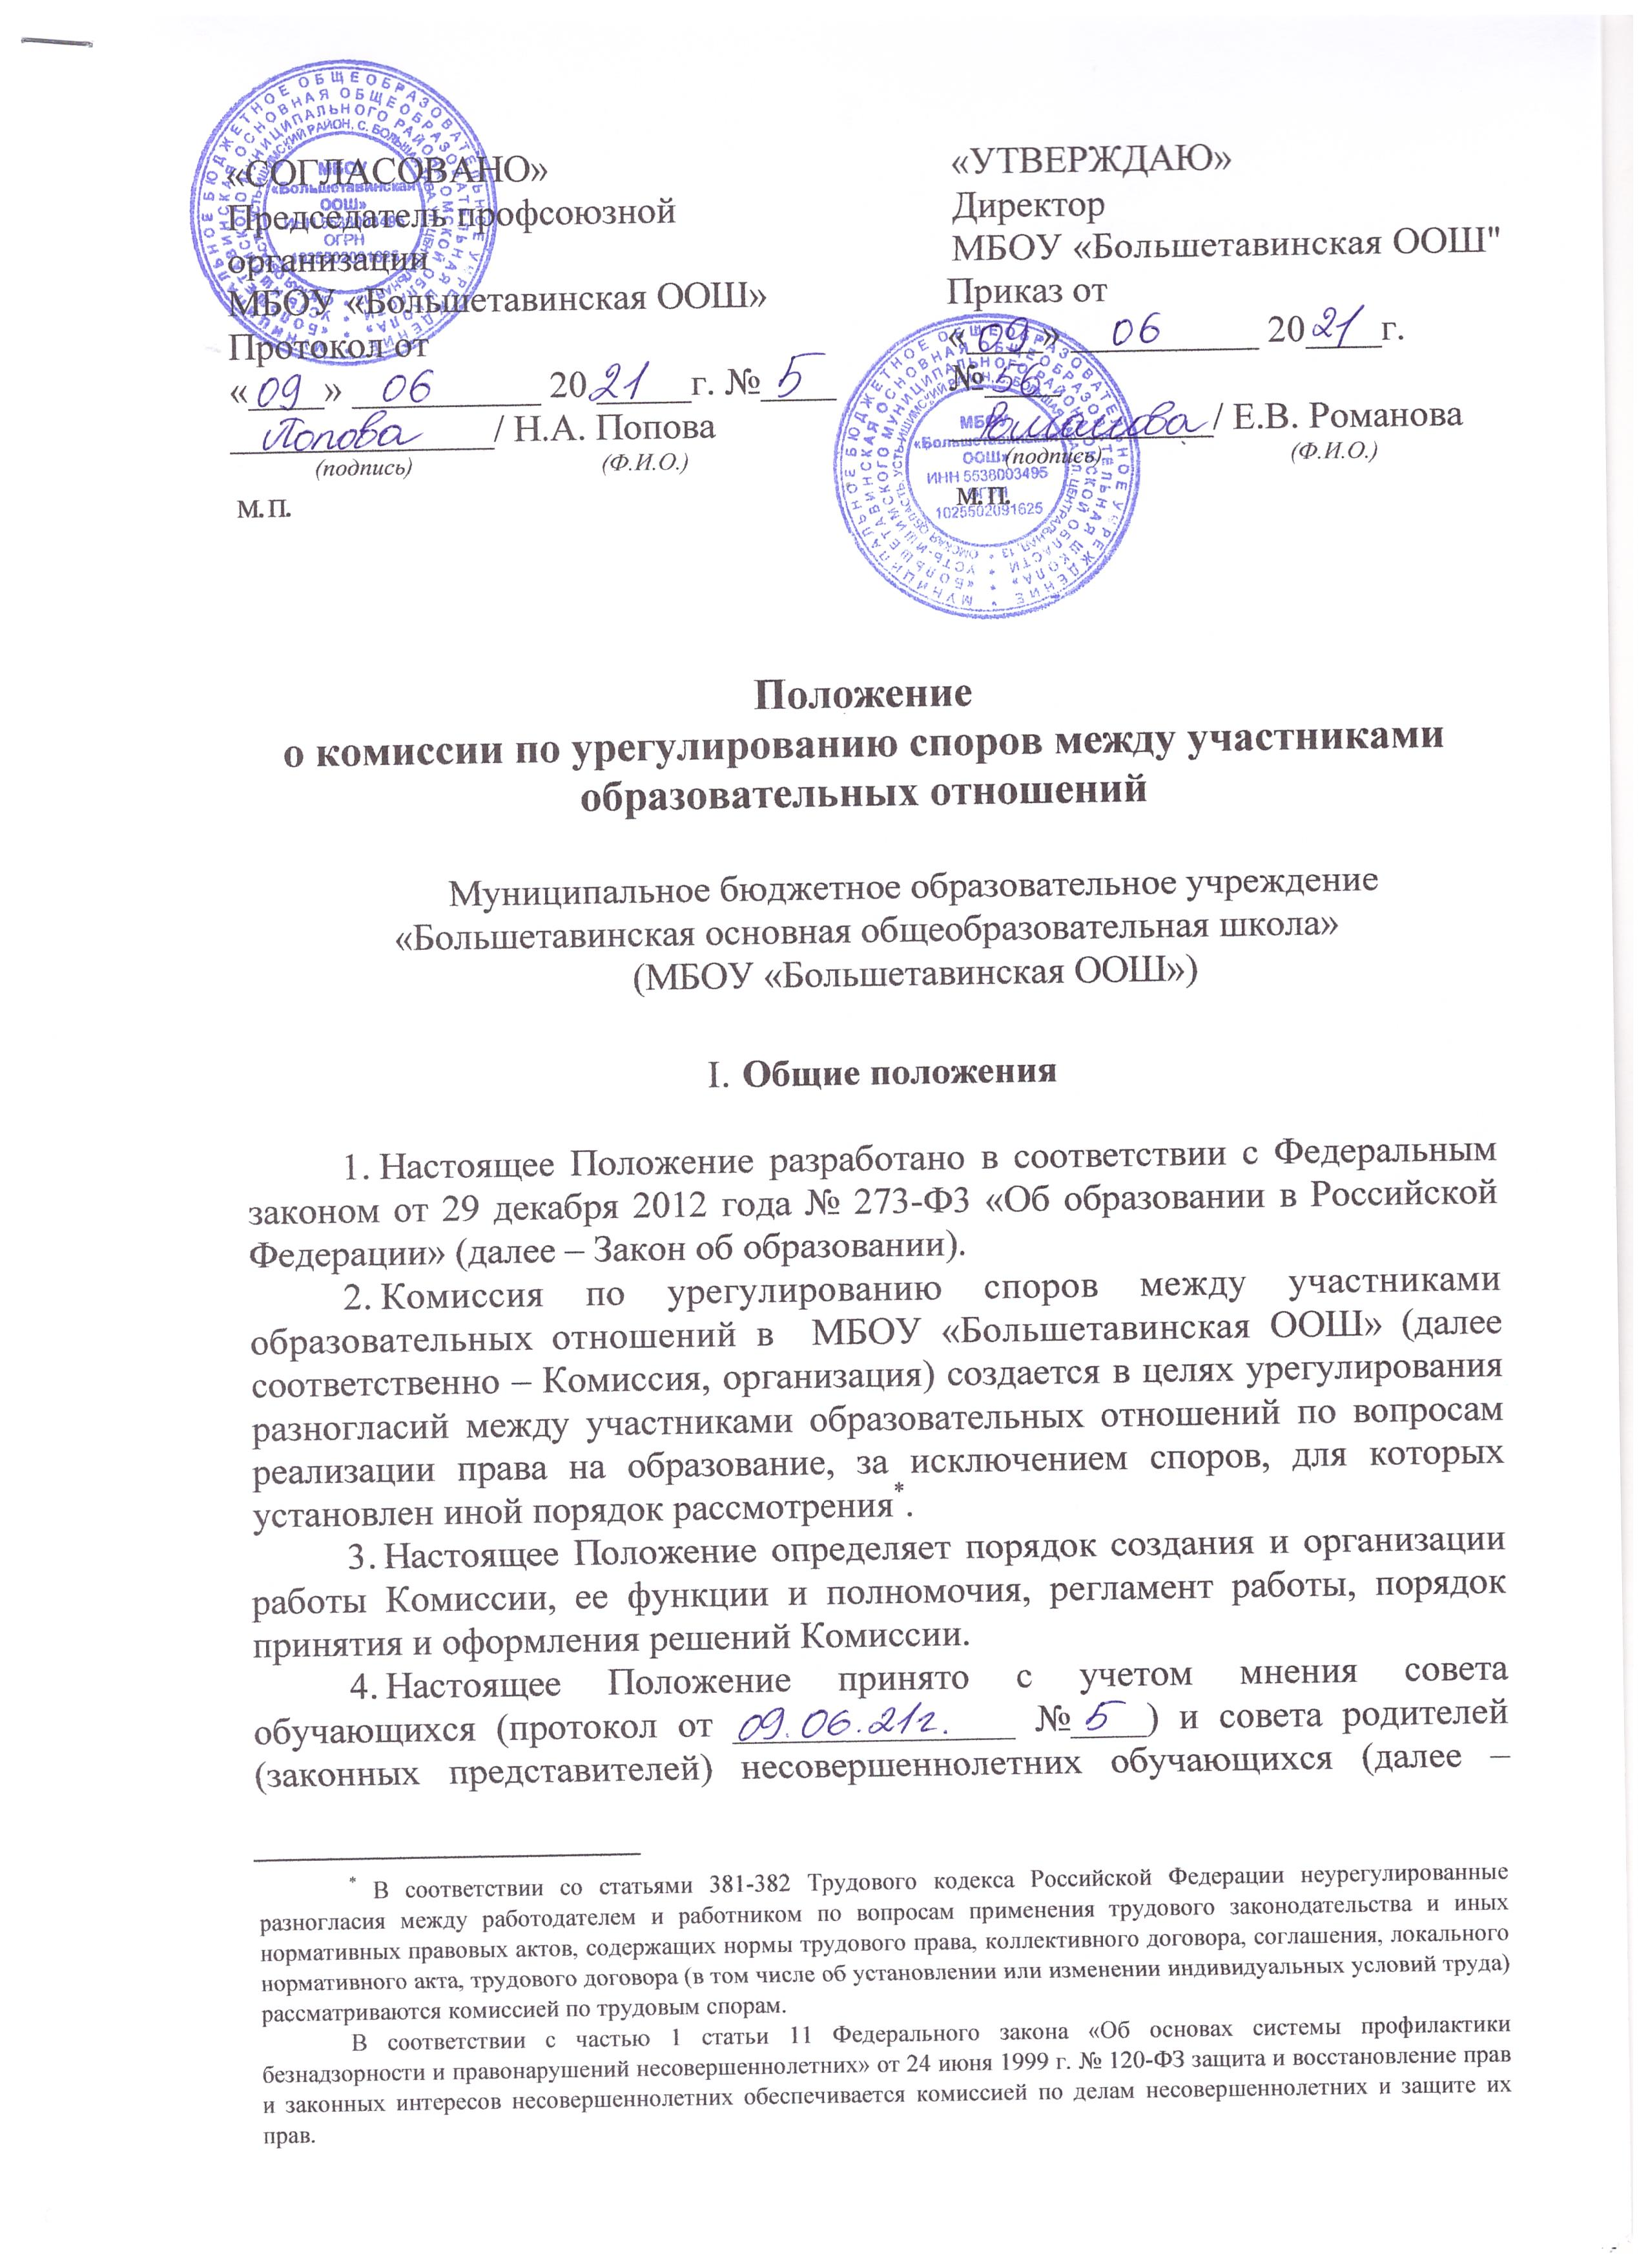
- родителей) (протокол от 09.06.2021г. №5).
- Изменения в Положение могут быть внесены только с учетом мнения совета обучающихся и совета родителей, а также по согласованию с выборным органом первичной профсоюзной организации.
- Комиссия руководствуется в своей деятельности Конституцией Российской Федерации, Законом об образовании, а также другими федеральными законами, иными нормативными правовыми актами Российской Федерации, законами и иными нормативными правовыми актами субъектов Российской Федерации, содержащими нормы, регулирующие отношения в сфере образования, локальными нормативными актами организации, коллективным договором и настоящим Положением.

- Порядок создания и работы Комиссии

- Комиссия создается приказом руководителя организации из равного числа представителей совершеннолетних обучающихся (при их наличии), представителей родителей (законных представителей) несовершеннолетних обучающихся и представителей работников организации в количестве не менее 3 (трех) человек от каждой стороны. Представитель выборного органа первичной профсоюзной организации включается в число представителей работников организации.
- Делегирование представителей участников образовательных отношений в состав Комиссии осуществляется соответственно советом обучающихся, советом родителей (законных представителей) несовершеннолетних обучающихся, трудовым коллективом организации и выборным органом первичной профсоюзной организации.
- Срок полномочий Комиссии – 3 года.
10. Досрочное прекращение полномочий члена Комиссии предусмотрено в следующих случаях:
1) на основании личного заявления члена Комиссии об исключении из ее состава;
2) по требованию не менее 2/3 членов Комиссии, выраженному в письменной форме;
3) в случае прекращения членом Комиссии образовательных или трудовых отношений с организацией.
11. В случае досрочного прекращения полномочий члена Комиссии в ее состав делегируется иной представитель соответствующей категории участников образовательных отношений в порядке, установленном пунктом 8 настоящего Положения.
12. Члены Комиссии осуществляют свою деятельность на безвозмездной основе.
13. Комиссия избирает из своего состава председателя, заместителя председателя и секретаря.
14. Координацию деятельности Комиссии осуществляет председатель, избираемый простым большинством голосов членов Комиссии из числа лиц, входящих в ее состав.
15. Председатель Комиссии осуществляет следующие функции и полномочия:
1) распределение обязанностей между членами Комиссии;
2) утверждение повестки дня заседаний Комиссии;
3) созыв заседаний Комиссии;
4) председательство на заседаниях Комиссии;
5) подписание протоколов заседаний и иных исходящих документов Комиссии;
6) общий контроль за исполнением решений, принятых Комиссией.
16. Заместитель председателя Комиссии назначается решением председателя Комиссии из числа ее членов.
17. Заместитель председателя Комиссии осуществляет следующие функции и полномочия:
1) координация работы членов Комиссии;
2) подготовка документов, вносимых на рассмотрение Комиссии;
3) выполнение обязанностей председателя Комиссии в случае его отсутствия.
18. Секретарь Комиссии назначается решением председателя Комиссии из числа ее членов.
19. Секретарь Комиссии осуществляет следующие функции:
1) регистрация заявлений, поступивших в Комиссию;
2) информирование членов Комиссии в срок не позднее 5 рабочих дней до дня проведения заседания Комиссии о дате, времени, месте и повестке заседания;
3) ведение и оформление протоколов заседаний Комиссии;
4) составление выписок из протоколов заседаний Комиссии и предоставление их лицам и органам, указанным в пункте 41 настоящего Положения;
5) обеспечение текущего хранения документов и материалов Комиссии, а также обеспечение их сохранности.
20. Члены Комиссии имеют право:
1) участвовать в подготовке заседаний Комиссии;
2) обращаться к председателю Комиссии по вопросам, относящимся к компетенции Комиссии;
3) запрашивать у руководителя организации информацию по вопросам, относящимся к компетенции Комиссии;
4) в случае предполагаемого отсутствия на заседании Комиссии доводить до сведения Комиссии свое мнение по рассматриваемым вопросам в письменной форме, которое оглашается на заседании и приобщается к протоколу;
5) выражать в случае несогласия с решением, принятым на заседании Комиссии, особое мнение в письменной форме, которое подлежит обязательному приобщению к протоколу заседания Комиссии;
6) вносить предложения по совершенствованию организации работы Комиссии.
21. Члены Комиссии обязаны:
1) участвовать в заседаниях Комиссии;
2) выполнять функции, возложенные на них в соответствии с настоящим Положением;
3) соблюдать требования законодательства при реализации своих функций;
4) в случае возникновения у них конфликта интересов сообщать об этом председателю Комиссии и отказываться в письменной форме от участия в соответствующем заседании Комиссии.
22. Члены Комиссии не вправе разглашать сведения и соответствующую информацию, полученную ими в ходе участия в работе Комиссии, третьим лицам.

- Функции и полномочия Комиссии

23. При поступлении заявления от любого участника образовательных отношений Комиссия осуществляет следующие функции:
1) рассмотрение жалоб на нарушение участником образовательных отношений:
а) правил внутреннего распорядка обучающихся и иных локальных нормативных актов по вопросам организации и осуществления образовательной деятельности, устанавливающих требования к обучающимся;
б) образовательных программ организации, в том числе рабочих программ учебных предметов, курсов;
в) иных локальных нормативных актов по вопросам реализации права на образование, в том числе установления форм, периодичности и порядка проведения текущего контроля успеваемости и промежуточной аттестации обучающихся;
2) установление наличия или отсутствия конфликта интересов педагогического работника∗;
3) справедливое и объективное расследование нарушения норм профессиональной этики педагогическими работниками;
4) рассмотрение обжалования решений о применении к обучающимся дисциплинарного взыскания.
- Комиссия не вправе осуществлять рассмотрение и урегулирование споров участников образовательных отношений с другими участниками отношений в сфере образования – федеральными государственными органами, органами государственной власти субъектов Российской Федерации, органами местного самоуправления, работодателями и их объединениями.
- По итогам рассмотрения заявлений участников образовательных отношений Комиссия имеет следующие полномочия:
- установление наличия или отсутствия нарушения участниками образовательных отношений локальных нормативных актов по вопросам реализации права на образование, а также принятие мер по урегулированию ситуации;
- принятие решения в целях урегулирования конфликта интересов педагогического работника при его наличии;
- установление наличия или отсутствия нарушения норм профессиональной этики педагогических работников, принятие при наличии указанного нарушения мер по урегулированию ситуации, в том числе решения о целесообразности или нецелесообразности применения дисциплинарного взыскания;
4) отмена или оставление в силе решения о применении к обучающимся дисциплинарного взыскания;
5) вынесение рекомендаций различным участникам образовательных отношений в целях урегулирования или профилактики повторного возникновения ситуации, ставшей предметом спора.

- Регламент работы Комиссии

26. Заседания Комиссии проводятся на основании письменного заявления участника образовательных отношений, поступившего непосредственно в Комиссию или в адрес руководителя организации, с указанием признаков нарушений прав на образование и лица, допустившего указанные нарушения.
27. В заявлении указываются:
1) фамилия, имя, отчество (при наличии) заявителя, а также несовершеннолетнего обучающегося, если заявителем является его родитель (законный представитель);
2) оспариваемые действия или бездействие участника образовательных отношений, а в случае обжалования решения о применении к обучающемуся дисциплинарного взыскания – оспариваемые действия или бездействие совета обучающихся и (или) совета родителей;
3) фамилия, имя, отчество (при наличии) участника образовательных отношений, действия или бездействие которого оспаривается, а в случае обжалования решения о применении к обучающемуся дисциплинарного взыскания – указание на приказ руководителя организации, который обжалуется;
4) основания, по которым заявитель считает, что реализация его прав на образование нарушена;
5) требования заявителя.
28. В случае необходимости в подтверждение своих доводов заявитель прилагает к заявлению соответствующие документы и материалы либо их копии.
29. Заявление, поступившее в Комиссию, подлежит обязательной регистрации с письменным уведомлением заявителя о сроке и месте проведения заседания для рассмотрения указанного заявления, либо отказе в его рассмотрении в соответствии с пунктом 32 настоящего Положения.
30. При наличии в заявлении информации, предусмотренной подпунктами 1 – 5 пункта 27 настоящего Положения, Комиссия обязана провести заседание в течение 10 дней со дня подачи заявления, а в случае подачи заявления в каникулярное время – в течение 10 дней со дня завершения каникул.
31. При отсутствии в заявлении информации, предусмотренной подпунктами 1 – 5 пункта 27 настоящего Положения, заседание Комиссии по его рассмотрению не проводится.
32. Участник образовательных отношений имеет право лично присутствовать при рассмотрении его заявления на заседании Комиссии.
В случае неявки заявителя на заседание Комиссии заявление рассматривается в его отсутствие.
33. При необходимости и в целях всестороннего и объективного рассмотрения вопросов повестки дня Комиссия имеет право приглашать на заседание руководителя организации и (или) любых иных лиц.
34. По запросу Комиссии руководитель организации в установленный Комиссией срок представляет необходимые документы.
35. Заседание Комиссии считается правомочным, если на нем присутствует не менее 2/3 (двух третей) членов Комиссии.

- Порядок принятия и оформления решений Комиссии

36. По результатам рассмотрения заявления участника образовательных отношений Комиссия принимает решение в целях урегулирования разногласий.
37. В случае установления факта нарушения права на образование Комиссия принимает решение, направленное на его восстановление, в том числе с возложением обязанности по устранению выявленных нарушений на
обучающихся, родителей (законных представителей) несовершеннолетних обучающихся и (или) работников организации.
38. Решение Комиссии принимается открытым голосованием большинством голосов от общего числа членов Комиссии, принявших участие в заседании. В случае равенства голосов решение принимается в пользу участника образовательных отношений, действия или бездействие которого оспаривается, а в случае обжалования решения о применении к обучающемуся дисциплинарного взыскания – в пользу обучающегося.
39. Решения Комиссии оформляются протоколами, которые подписываются всеми присутствующими членами Комиссии.
40. Решения Комиссии в виде выписки из протокола заседания в течение 5 (пяти) рабочих дней со дня его проведения предоставляются заявителю и лицу, на которого Комиссией возложены обязанности по устранению выявленных нарушений (в случае установления факта нарушения права на образование), руководителю организации, а также при наличии запроса совету обучающихся, совету родителей и (или) выборному органу первичной профсоюзной организации.
41. Решение Комиссии является обязательным для всех участников образовательных отношений в организации и подлежит исполнению в срок, предусмотренный решением Комиссии.
42. В случае несогласия заявителя с решением Комиссии, невыполнения решения Комиссии, несоответствия решения Комиссии законодательству Российской Федерации или нежелания заявителя по каким-либо причинам обращаться в Комиссию заявитель имеет право добиваться урегулирования конфликтной ситуации в порядке, предусмотренном законодательством Российской Федерации.
43. Срок хранения документов и материалов Комиссии в организации составляет 3 (три) года.
________________________

∗ В соответствии с пунктом 33 части первой статьи 2 Закона об образовании конфликт интересов педагогического работника - это ситуация, при которой у педагогического работника при осуществлении им профессиональной деятельности возникает личная заинтересованность в получении материальной выгоды или иного преимущества и которая влияет или может повлиять на надлежащее исполнение педагогическим работником профессиональных обязанностей вследствие противоречия между его личной заинтересованностью и интересами обучающегося, родителей (законных представителей) несовершеннолетних обучающихся.

